甘肃省根治欠薪线索反映平台
小程序使用手册（V1.1）

甘肃城市大数据运营有限公司
2021年6月

目 录
第一章 平台入口 2
1.2关注公众号 2
第二章 操作流程 3
2.1. 注册、登录 3
2.2. 填写提交欠薪线索 3
2.3. 反映记录 4
2.4. 办结反馈 5

平台入口

1.2关注公众号
扫码关注“陇明公公众号”，点击右下角“欠薪投诉”菜单，进入“甘肃省根治欠薪线索反映平台”登录页面。

操作流程

注册、登录
- 进入平台登录页面填写个人信息进行注册登录
- 填写个人注册信息
1、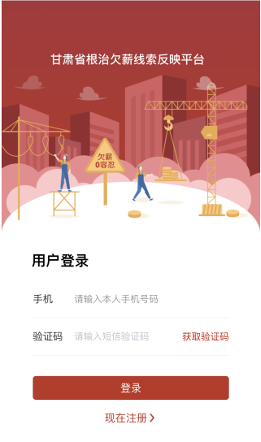 2、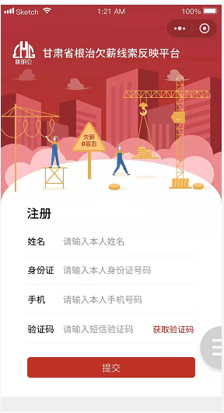

填写提交欠薪线索
- 注册完毕进入线索反馈页面
- 选择反馈行业领域
- 填写详细欠薪线索信息
- 填写完毕欠薪信息完成提交
1、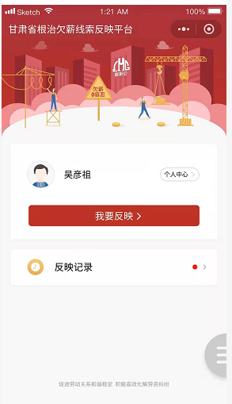 2、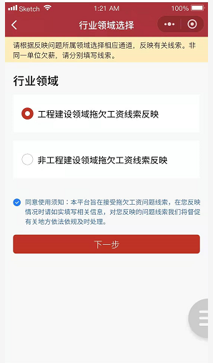
3、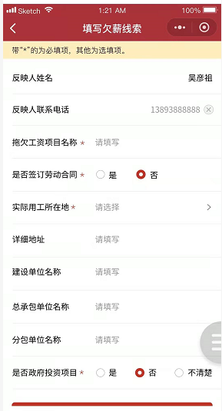 4、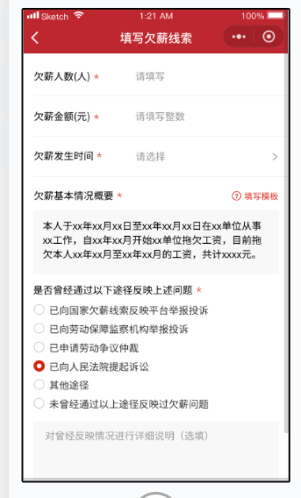

反映记录
- 反映线索全过程记录（包含审核中、处理中、已办结、已完成状态），农民工可以实时查询已提交线索的办理进展情况
- 线索在处理中的状态下，农民工也可以对线索进行信息补充
- 不同的记录状态下，可查看到此状态下对应的详细处理过程记录
1、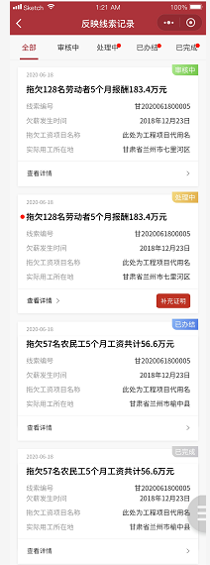 2、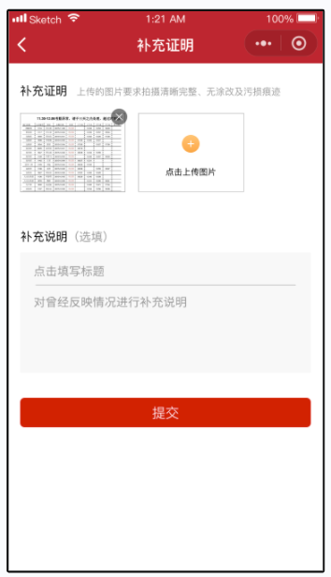
3、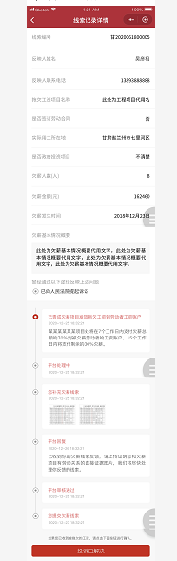

办结反馈
- 农民工在已完成记录中可选择查看已办结案件
- 农民工可以对已办结线索进行“投诉已解决”反馈
- 反馈结果时可以对是否已收到拖欠工资进行确认
1、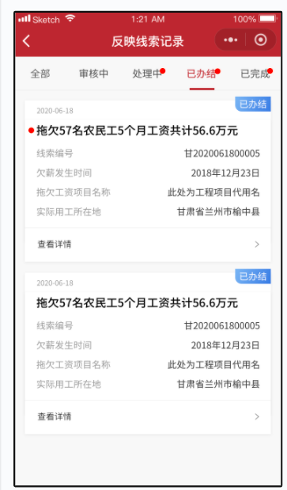 2、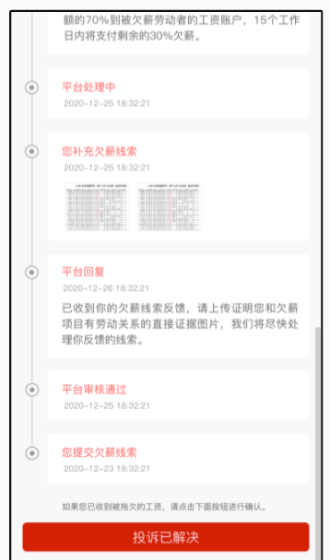
3、